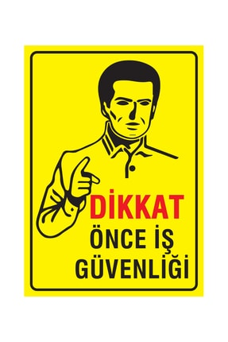 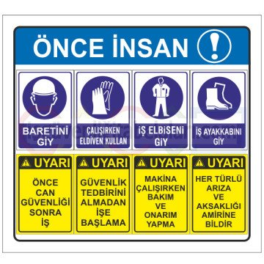 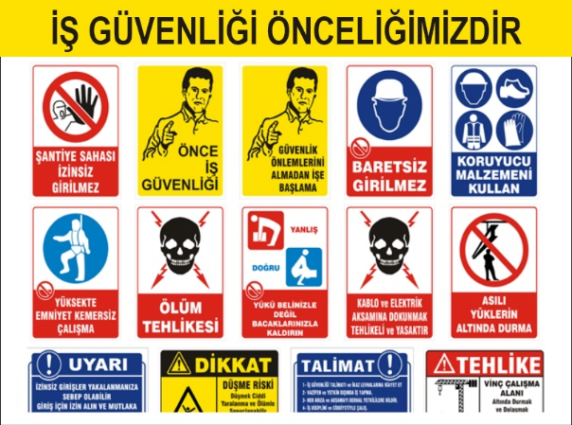

1-İŞ YAPILACAK ALANLARDA, İŞ GÜVENLİĞİ SAĞLANMALI

İşlem yapacak kişi ya da kişiler, çalışacağı iş ile ilgili mesleki ehliyeti olan, sigortalı, iş güvenlik eğitimi almış (baret, eldiven, işe uygun elbise, maske, gözlük vb), bağlı olduğu kurum veya firma bilgisi dâhilinde, yalnız (tek kişi olarak) çalışmamak üzere, iş planını yazılı olarak kurum amirine ya da firmasına bildirecek ve çalışma mahalli ile ilgili çalışma ortamının çalışılabilir olduğunu tespit etmiş olmak şartı ile; yapacağı işlere başlayacaktır. Gerekirse teknik müdürlükten çalışma alanının projelerini isteyerek aynı işlemin başka alanlarda unutulmasını önleyecektir.

2- İŞE BAŞLAMA FORMU DOLDURULMASI

3- PERİYODİK BAKIM MI? , ZARURİ İŞLEM Mİ? , HANGİSİ OLDUĞU FORMDA BELİRTİLMELİ

4- YAPILACAK İŞLEMLERDE ÖNCESİ VE SONRASINDA, RESİM, VİDEO, KAMERA ÇEKİLEREK, GEREKLİ RAPORLAR TUTULARAK DOSYA HALİNE GETİRİLMELİ

5- UYGULANACAK İŞ VE İŞLEM DETAYLARI

* DİZEL MOTOR İÇİN ;

1. HAVA FİLTRESİ DEĞİŞİMİ YAPILACAKTIR.
2. YAĞ FİLTRESİ DEĞİŞİMİ YAPILACAKTIR.
3. MAZOT FİLTRESİ DEĞİŞİMİ YAPILACAKTIR.
4. YAĞ DEĞİŞİMİ YAPILACAKTIR.
5. YAĞ SENSÖR BAKIMI YAPILACAKTIR.
6. KAYIŞ BAKIMI YAPILACAKTIR.
7. RADYATÖR BAKIMI YAPILACAKTIR.
8. ŞAFT BAKIMI YAPILACAKTIR.
9. AKÜ KONTROLÜ YAPILACAKTIR.
10. BASINÇ PROSESTAT KONTROLÜ YAPILACAKTIR.
11. PANO İÇİ REDRESÖR KONTROLÜ YAPILACAKTIR.
12. EGZOZ KONTROLÜ YAPILACAKTIR.
13. MOTOR TİTREŞİM TAKOZ KONTROLÜ YAPILACAKTIR.
14. YAKIT DEPOSU ŞAMANDIRA KONTROLÜ YAPILACAKTIR.
15. YAKIT DEPOSU VE HORTUM KONTROLÜ YAPILACAKTIR.
16. YAKIT START-STOP SELENOİD KONTROLÜ YAPILACAKTIR.
17. DİZEL DEVİR KONTROLÜ YAPILACAKTIR.

* ELEKTRİKLİ MOTOR İÇİN ;

1. OTOMATİK TEST (SELENOİD VALF) SİSTEM KONTROLÜ YAPILACAKTIR.

Mithatpaşa V.D. 645 010 4373

1. BASINÇ PROSESTAT KONTROLÜ YAPILACAKTIR.
2. KAPLİN VE KAPLİN LASTİK KONTROLÜ YAPILACAKTIR.
3. SIZDIRMAZLIK KONTROLÜ YAPILACAKTIR.

* JOKEY POMPA İÇİN ;

1. BASINÇ PROSESTAT KONTROLÜ YAPILACAKTIR.
2. SIZDIRMAZLIK KONTROLÜ YAPILACAKTIR.

* GENLEŞME TANKI İÇİN ;
* MEMBRAN VE ÖN GAZ BASINÇ KONTROLÜ YAPILACAKTIR.

6- İŞ BİTİRME FORMU DOLDURULACAK

7- EDİNİLEN BİLGİ VE NOTLAR KURUM VE FİRMA ARŞİVLERİNE VERİLECEK HAZIRLAYAN 2021

ORHAN PEKDEMİR

Mithatpaşa V.D. 645 010 4373